如何解决时序一致性测试难题？
来源：互联网
时序的一致性和稳定性分析，一直以来都是业界难题。在某产品测试过程中，工程师反馈偶尔会出现数据异常，经过系统性的分析，致远电子测试团队推测可能是ADC芯片的SPI通信总线的时序存在偶发异常，但由于异常出现概率很低，该如何对SPI通信总线偶发的时序问题进行定位呢？下文为你分析ZLG致远电子的时序一致性测试方案。
一、搭建测试环境
SPI总线测试点位于主机的主板底部，时钟频率大约为33MHz，属高频信号，所以对探头的端接方式比较讲究；为了方便测试，如图1所示，用短线将测试点引出，探头的地线也从前端自绕线引出，这样可以提高信号完整性，减少示波器采样对时序分析过程的影响。

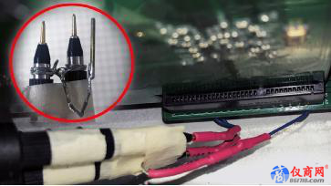
图1 探头端接测试点
二、长时间监测定位异常
ZDS4000的时序分析软件具备长时间统计功能，下班后设置好示波器，对数据采集仪的SPI总线时序连续监测一个晚上，第二天上班的时候，导出监测分析结果，如图2所示，一个晚上总共进行了72185次测量，其中有1347次是测量失败的，导致异常的原因是SPI的数据建立时间不满足后级芯片的时序要求。示波器自动保存了这1347份失败的测试报告，打开第1345份测试报告，如图3所示，显示了当前建立时间为3.75ns（包含时序违规处截图），不满足后级芯片4ns建立时间的要求，而且历史出现最差的时序是3.5ns，最好时序是8.5ns，问题得以定位。
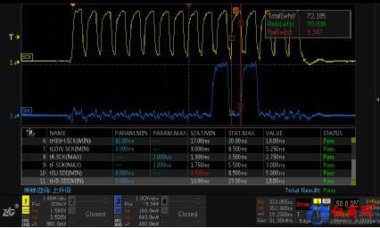
图2 时序分析统计结果
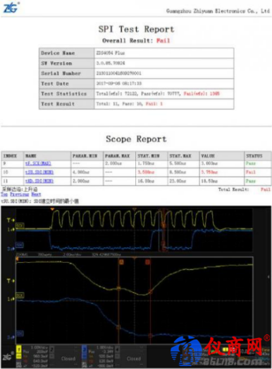
图3 测量结果失败报表
三、定位问题并做稳定性验证
通过上述测试分析，SPI总线的建立时间偏小，保持时间偏大，调整时钟信号时序延迟6.5ns左右，就可得到较好时序分析，即将数据信号建立时间和数据信号保持时间尽可能接近。整改之后再次用时序分析软件对SPI总线进行一夜的稳定性测量，测量结果如图4所示，进行了72842次时序分析，所有测试都通过，且每一项测量项都PASS。之前的问题项建立时间，最小值10.75ns，最大值13.5ns，非常完美，这显示了 SPI总线的时序非常稳定性。

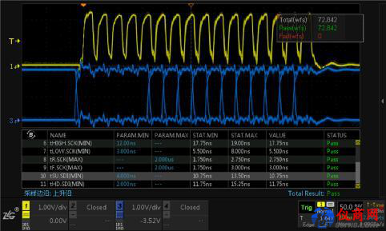
图4 时序分析测量结果

